5.3 进程视图

5.3.1 进程结构与进程说明

系统管理员启动mic后，首先进入初始状态，这时运行时包含后端（server）和前端（client,manage)两个进程始终处于运行状态。当后端接收到外部指令npm run serve时要求启动。

后端最主要的是两个模块：pom.xl和YinMusicApplication，实现了对yi-music网页的直接编辑，通过代码实现。前端分为manage和client两个进程，manage进程可以对歌单歌手和音乐进行修改，添加和删除；client进程可以进行详细的查看每一位歌手及每一首歌曲的信息，搜索等操作。

5.3.2 协作图

协作图与顺序图中的对象的概念是一样，只不过在协作图中，无法表示对象的创建和撤销，所以对于对象在图中的位置没有限制。主要有如下四个部分构成：



信息的返回用如下标表示：

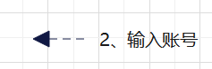

5.3.3 协作图及其分析

1、

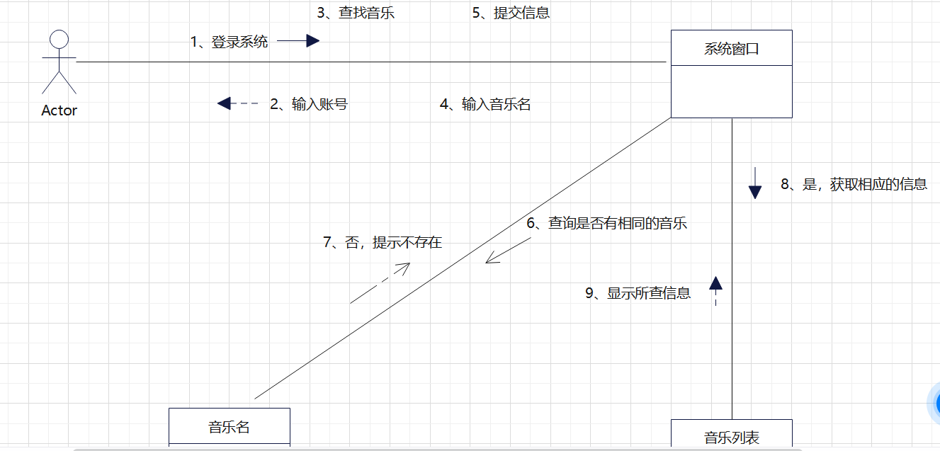

该协作图表示管理员查找音乐：

1. 首先用户登录系统 然后返回输入账号，查找音乐后返回输入音乐名，然后在系统窗口提交信息
2. 通过输入的音乐名查询是否有相同的音乐，若显示“否”，则提示不存在，否则就获取相应信息，并显示所查询的信息。

2、

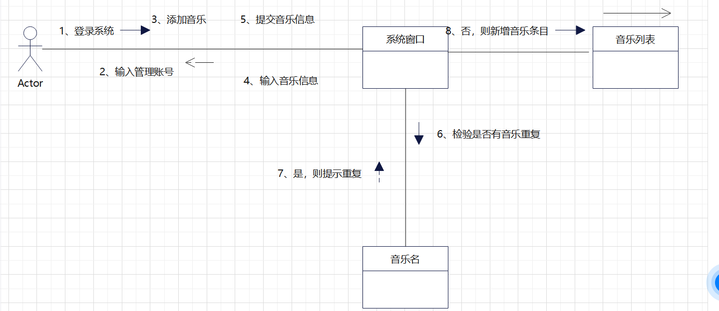

该协作图表示管理员添加音乐：

1. 首先用户登录系统 然后返回输入账号，添加音乐后返回输入音乐信息，然后在系统窗口提交信息
2. 通过输入的音乐信息查询是否有音乐重复，若显示“否”，则提示重复，否则就新增音乐条目，然后再音乐列表更新音乐。

3、

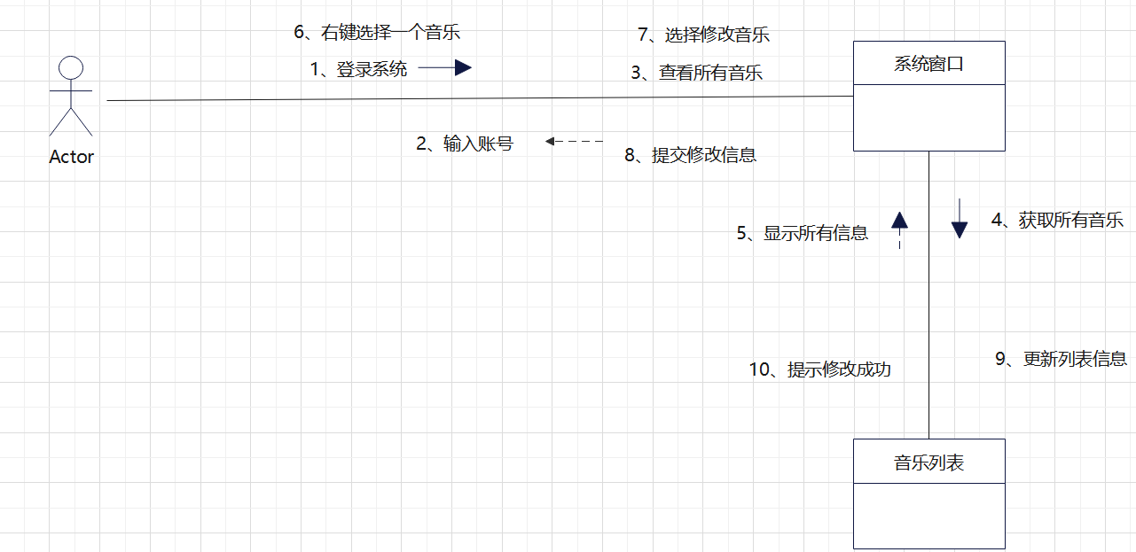

该协作图表示管理员修改音乐：

首先用户登录系统 然后返回输入账号，查找所有音乐后获取所有音乐，然后返回系统窗口显示所有信息，用户选择并修改音乐后返回提交修改信息，然后更新列表信息，提示修改成功即可。

4、

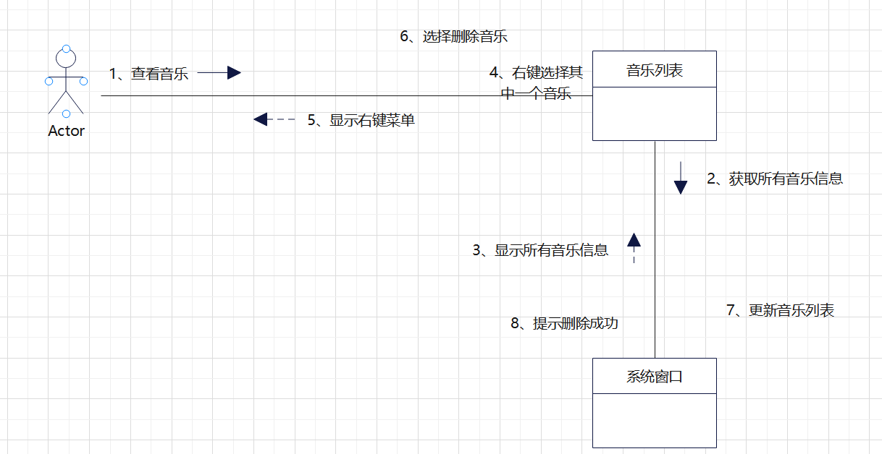

该协作图表示管理员删除音乐：

用户首先查看音乐，在音乐列表获取所有音乐信息，然后系统窗口返回音乐列表显示所有音乐信息，选择其中一个音乐后返回用户显示右键菜单，然后删除音乐，最后更新音乐列表，提示“删除成功”即可。

5、

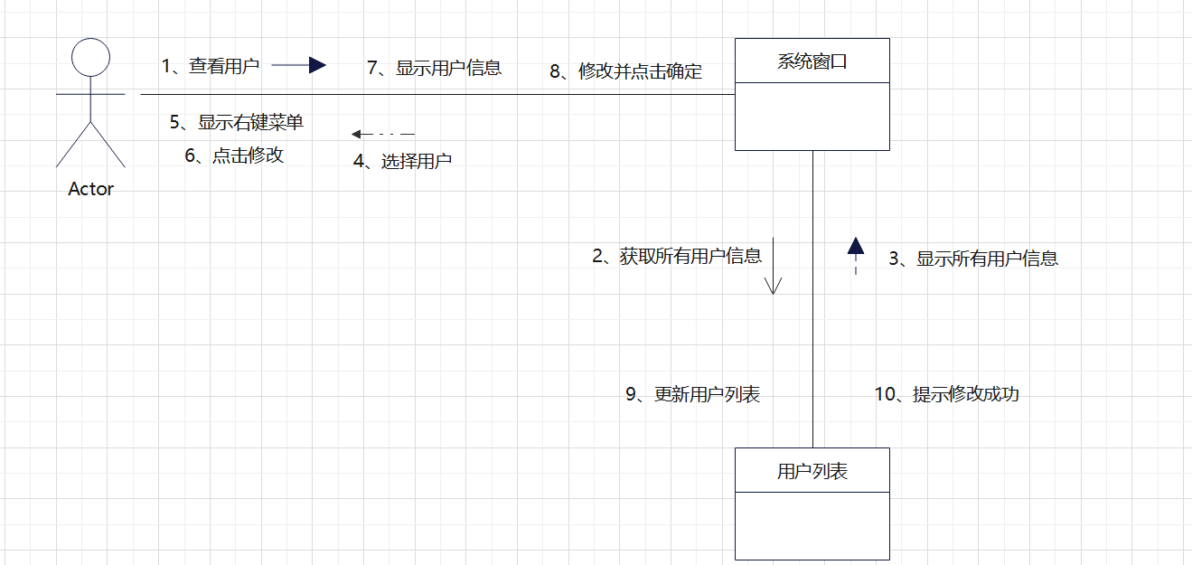

该协作图表示管理员修改用户：

（1）首先查看用户，获取所有用户信息，然后返回显示所有用户信息，继续返回选择用户

（2)显示右键菜单然后点击修改，显示用户信息后点击确定，更新用户列表即提示修改成功。

6、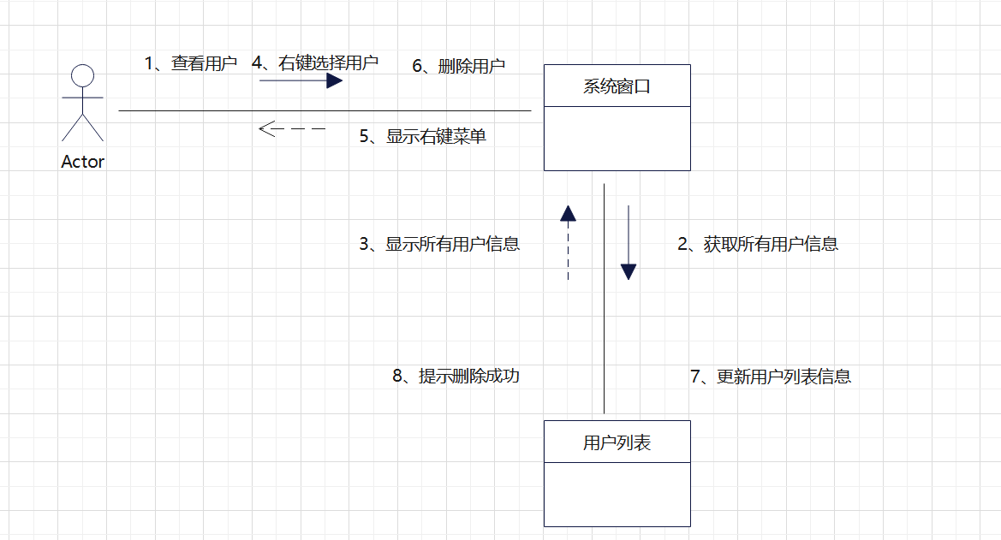

该协作图表示管理员删除用户：

1. 首先查看用户，获取所有用户信息，然后返回显示所有用户信息，右键选择用户在返回显示右键菜单，然后删除用户。
2. 更新用户信息，提示删除成功即可。

7、

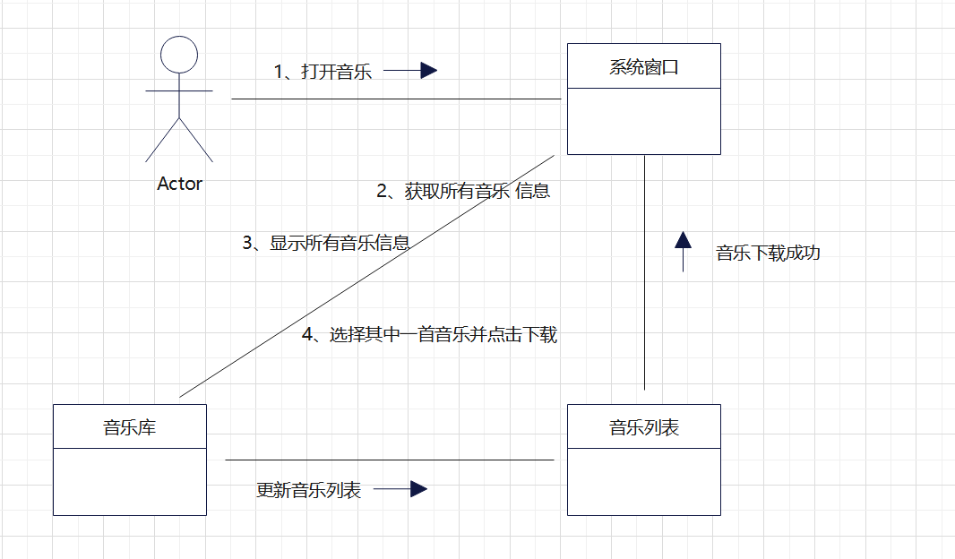

该协作图表示用户收藏音乐：

1. 用户打开音乐，获取所有用户信息并显示出来，选择其中一首音乐并下载
2. 更新音乐列表即可显示音乐下载成功。

8、

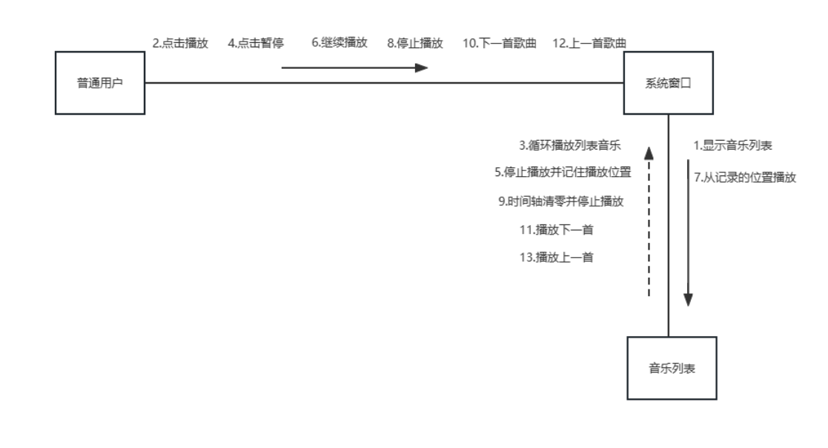

该协作图表示用户播放音乐：

1. 在系统窗口显示音乐列表，然后点击播放，循环播放列表，点击暂停然后停止播放并记住播放的位置
2. 继续播放（从记录的位置播放），停止播放后时间轴清零
3. “下一首歌曲”播放下一首，“上一首歌曲”播放上一首歌曲。